TRƯỜNG CAO ĐẲNG CÔNG NGHỆ THỦ ĐỨC

**Khoa Công Nghệ Thông Tin**

**Chuyên đề CMS** | HKI – [2022 – 2023]

PRJ – REPORT

**BÁO CÁO WEBSITE JEWELRY**

**Nhóm 3:**

1. **Nguyễn Quốc Việt –** 20211TT2742
2. **Bùi Hồng Ngọc –** 20211TT1065
3. **Bùi Duy Thanh –** 20211TT0660
4. **Võ Hồng Yến –** 20211TT0290

**Giảng viên: Bùi Thị Phương Thảo**

**TP. Hồ Chí Minh, 30/11/2022**

**BẢNG PHÂN CHIA CÔNG VIỆC**

|  |  |  |  |  |  |  |
| --- | --- | --- | --- | --- | --- | --- |
| STT | Họ tên | Công việc | Thời gian bắt đầu | Deadline | Hoàn thành | Đánh giá |
| 1 | Nguyễn Quốc Việt |  |  |  |  |  |
|  |  |  |  |  |
|  |  |  |  |  |
|  |  |  |  |  |
|  |  |  |  |  |
|  |  |  |  |  |
|  |  |  |  |  |
|  |  |  |  |  |
|  |  |  |  |  |
|  |  |  |  |  |
|  |  |  |  |  |
|  |  |  |  |  |
|  |  |  |  |  |
| 2 | Bùi Hồng Ngọc |  |  |  |  |  |
|  |  |  |  |  |
|  |  |  |  |  |
|  |  |  |  |  |
|  |  |  |  |  |
|  |  |  |  |  |
|  |  |  |  |  |
|  |  |  |  |  |
|  |  |  |  |  |
|  |  |  |  |  |
|  |  |  |  |  |
|  |  |  |  |  |
|  |  |  |  |  |
|  |  |  |  |  |
|  |  |  |  |  |
|  |  |  |  |  |
| 3 | Bùi Duy Thanh |  |  |  |  |  |
| 4 | Võ Hồng Yến |  |  |  |  |  |
|  |  |  |  |  |
|  |  |  |  |  |
|  |  |  |  |  |
|  |  |  |  |  |
|  |  |  |  |  |
|  |  |  |  |  |
|  |  |  |  |  |
|  |  |  |  |  |
|  |  |  |  |  |

MỤC LỤC

**DANH MỤC HÌNH ẢNH**

# Chương 1: GIỚI THIỆU CMS

## **CMS là gì?**

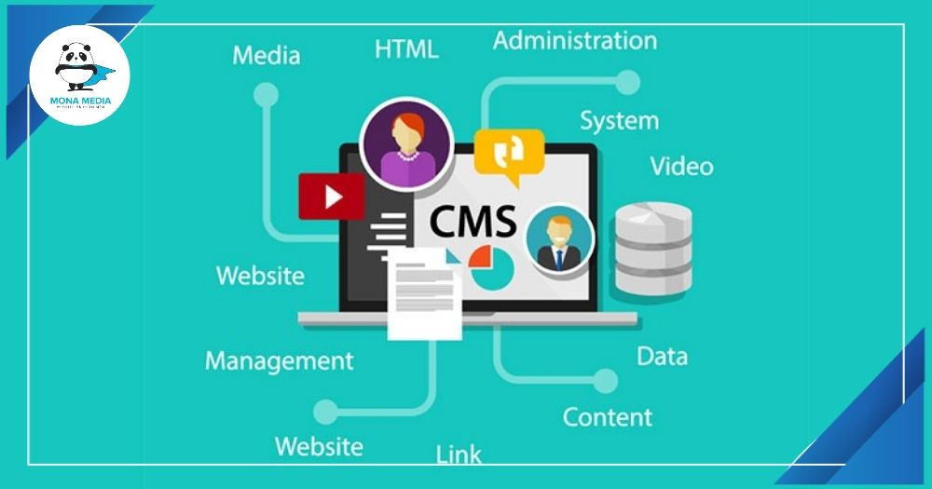

* **CMS** là chữ viết tắt của **C**ontent **M**anagement **S**ystem. Còn gọi là hệ thống quản trị nội dung nhằm mục đích giúp dễ dàng quản lý, chỉnh sửa nội dung. Nội dung ở đây là text, video, nhạc, hình ảnh, files… CMS là nơi người quản trị Website có thể cập nhật, thay đổi nội dung trên Website. Một hệ thống CMS tốt sẽ cho phép vận hành Website mà không cần sự can thiệp, hỗ trợ từ người lập trình trang web.
* Hệ thống CMS giúp tiết kiệm thời gian quản lý, chi phí vận hành và bảo trì nên hiện nay có rất nhiều công ty sử dụng. Không chỉ là công ty mà hiện nay các blog cá nhân cũng ra đời nhiều, giải pháp sử dụng CMS giúp dễ dàng xây dựng website và quản lý nội dung. Bên cạnh đó còn tiết kiệm được chi phí xây dựng website.

## Các loại CMS

### 2.1 CMS mã nguồn mở (Open Source)

* Do sự phát triển của công nghệ và ngôn ngữ. Có rất nhiều mã nguồn mở được sử dụng phổ biến trên thế giới, giúp xử lý những bài toán xây dựng Website phục vụ cho cá nhân và doanh nghiệp như WordPress, Joomla, Drupal, Magento…
* Do lợi thế của những ngôn ngữ trên là nền tảng mở, được phát triển và hoàn thiện trong một khoảng thời gian dài, nên việc quản trị Website trên những nền tảng này là khá thuận nhiều và có khả năng tùy biến nhiều thứ. Một người quản trị Website nếu có khả năng quản lý một trong các nền tảng trên thì rất dễ để quản trị những nền tảng và công cụ khác.
* Đặc điểm của các CMS kể trên là ngay sau khi chủ website cài đặt nền tảng mở này lên trên Server (máy chủ) thì các tính năng cơ bản của nó đã có đầy đủ rất nhiều tính năng như: quản lý bài viết, quản lý trang, quản lý tài khoản, quản lý liên kết, tag, cấu hình….

### 2.2 CMS tự code hay xây dựng, Framework

* Chúng hoàn toàn khác với các CMS Open Source kể trên. Khi tự xây dựng CMS, tất cả sẽ được xây dựng lại từ đầu. Mọi thứ sẽ vất vả hơn rất nhiều, nhưng đổi lại bạn có một CMS theo ý mình, có khả năng tùy biến linh hoạt nhất. Bạn có thể xử lý những bài toán đòi hỏi những thứ từ đơn giản tới phức tạp, theo mọi quy trình, mọi yêu cầu mà bạn muốn.

### 2.3 CMS được build sẵn và mất phí

* Đó là các CMS được build sẵn và đóng gói, bạn chỉ việc mua license, đóng phí support hàng năm và yên tâm làm nội dung hoặc bán hàng. Những việc như vận hành hệ thống, sửa lỗi hay nâng cấp đều do đơn vị cung cấp làm. Hệ thống có nhiều chức năng hữu ích có sẵn, hoạt động ổn định.
* Nhưng có một vấn đề, thường những công ty xây dựng CMS bằng [Framework](https://topdev.vn/blog/framework-la-gi/), tự code họ có sự đầu tư, hiểu biết về trải nghiệm người dùng là khác nhau. Bởi vậy, CMS bạn sử dụng có thể thân thiện hoặc là không.
* Do đó lời khuyên là nếu nhu cầu bài toán bạn cần là sử dụng CMS tự code, framework. Hãy xin đơn vị thiết kế Website một số demo CMS (phần quản trị) của họ và đánh giá.

### 2.4 Một số CMS thông dụng hiện nay

* Phổ biến hiện nay người ta hay sử dụng WordPress, Magento (Opensource) hoặc làm shop có phí là Shopify… trong đó WordPress thích hợp với các website dạng blog, tin tức, giới thiệu công ty, shop bán hàng nhỏ và vừa…
* Magento thích hợp làm các website thương mại điện tử. Top các CMS nổi trội:
  + WordPress (Opensource)
  + Magento (Opensource)
  + Joomla (Opensource)
  + Drupal (Opensource)
  + Shopify (Có phí)
  + Và còn nhiều nữa…
  + Trong các website kể trên thì WordPress chiếm ưu thế hơn cả bởi tính đơn giản, dễ sử dụng và hỗ trợ nhiều plugin của nó.

# Chương 2: GIỚI THIỆU ĐỒ ÁN

## Giới thiệu website

- Trong hoạt động sản xuất kinh doanh, giờ đây, thương mại điện tử đã khẳng định được vai trò xúc tiến và thúc đẩy sự phát triển của doanh nghiệp. Đối với một cửa hàng, việc quảng bá và giới thiệu đến người dùng các sản phẩm mới đáp ứng được nhu cầu của người dùng sẽ là cần thiết. vậy phải quảng bá thế nào đó là xây dựng được một website cho cửa hàng của mình quảng bá tất cả sản phẩm của mình bán. Vì đó, chúng em đã thực hiện đồ án “Xây dựng Website bán trang sức Jewelry” cho một cửa hàng bán trang sức.

- Đồ án sử dụng Wordpress và plugin hỗ trợ là Woocommerce cho việc xử lý sản phẩm

- Trang web được lấy cảm hứng từ website **CÔNG TY CỔ PHẦN VÀNG BẠC ĐÁ QUÝ PHÚ NHUẬN (**[**https://www.pnj.com.vn/**](https://www.pnj.com.vn/)**)**

Link host website: https://jewelry-cms.com/

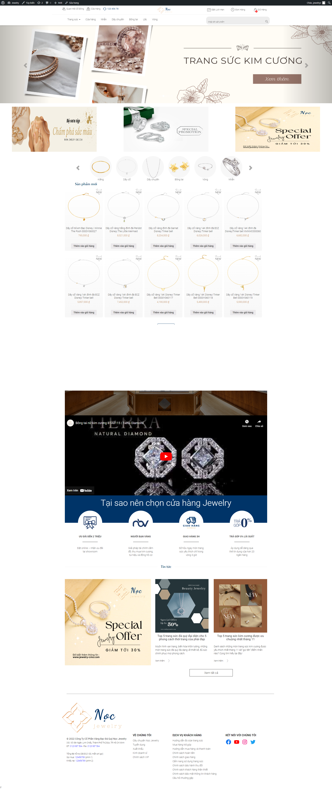

Hình 1. Toàn kích thước trang chủ

## CMS được sử dụng

- Nhóm chọn Wordpress để thực hiện đồ án

### 2.1 Wordpress là gì

* **WordPress (**<https://wordpress.org/>**)** là một phần mềm nguồn mở (*Open Source Software 1*) được viết bằng ngôn ngữ lập trình website PHP và sử dụng hệ quản trị cơ sở dữ liệu MySQL; cũng là bộ đôi ngôn ngữ lập trình website thông dụng nhất hiện tại. WordPress được ra mắt lần đầu tiên vào ngày **27/5/2003** bởi tác giả [Matt Mullenweg](https://en.wikipedia.org/wiki/Matt_Mullenweg) và [Mike Little](https://en.wikipedia.org/wiki/Mike_Little). Hiện nay WordPress được sở hữu và phát triển bởi công ty Automattic có trụ sở tại San Francisco, California thuộc hợp chủng quốc Hoa Kỳ.
* Hiện nay có tới khoảng 25% website trong danh sách 100 website lớn nhất thế giới sử dụng mã nguồn WordPress. Ví dụ như trang tạp chí **TechCrunch, Mashable, CNN, BBC America, Variety, Sony Music, MTV News, Bata, Quartz**,…rất nhiều không thể kể hết được.

### 2.2 Lý do nhóm chọn phát triển theme bằng Wordpress

* Dễ sử dụng
* Cộng đồng hỗ trợ đông đảo
* Nhiều plugin hỗ trợ
* Hỗ trợ nhiều ngôn ngữ
* Dễ phát triển cho lập trình viên

### 2.3 Các plugin sử dụng

* **Genesis Custom Blocks**: đúng với tên gọi, plugin này cung cấp khả năng tùy chỉnh/tạo block mới theo mục đích và yêu cầu sử dụng (<https://wordpress.org/plugins/genesis-custom-blocks/>)
* **WooCommerce**: là một plugin miễn phí được sử dụng để tạo một trang thương mại điện tử cỡ nhỏ tốt nhất hiện nay trong WordPress. Nó cũng như bao plugin khác là bổ sung chức năng vào website nhưng nó sẽ bổ sung gần như toàn diện các chức năng mà một trang bán hàng đơn giản cần có. (https://woocommerce.com/blackcyber/)
* **WPIDE - File Manager & Code Editor:** plugin hỗ trợ quản lý và chỉnh sửa các tập tin, hỗ trợ cho lập trình viên có thể code trực tiếp trên domain. (<https://wordpress.org/plugins/wpide/>)

# Chương 3: THIẾT KẾ THEME WEBSITE

## Cấu trúc theme

- Cấu trúc thư mục của website như sau:

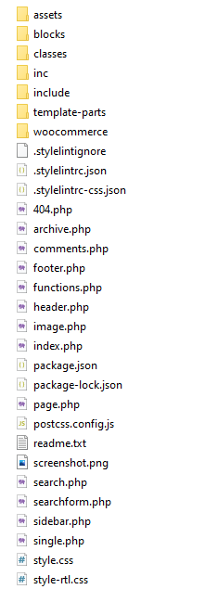

Hình 2. Cấu trúc thiết kế theme wordpress

## Phần code

### 2.1 Header

- Ở header người dùng có thể xem được các loại sản phẩm hiện đang được bày bán, tìm kiếm sản phẩm bất kỳ, có thể xem được thông tin sản phẩm đang có trong giỏ hàn. Ngoài ra có thể theo dõi đơn hàng đã đặt mua trước đó.



Hình 3. Header trang web

Thực hiện viết code ở file header.php

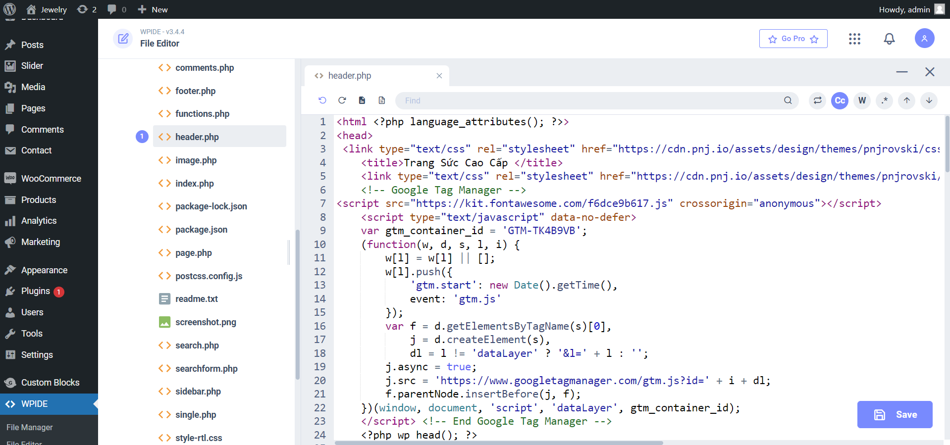

Hình 4. Code header tại file header.php

### 2.2 Footer

- Phần footer sẽ chứa thông tin của website và các bài post

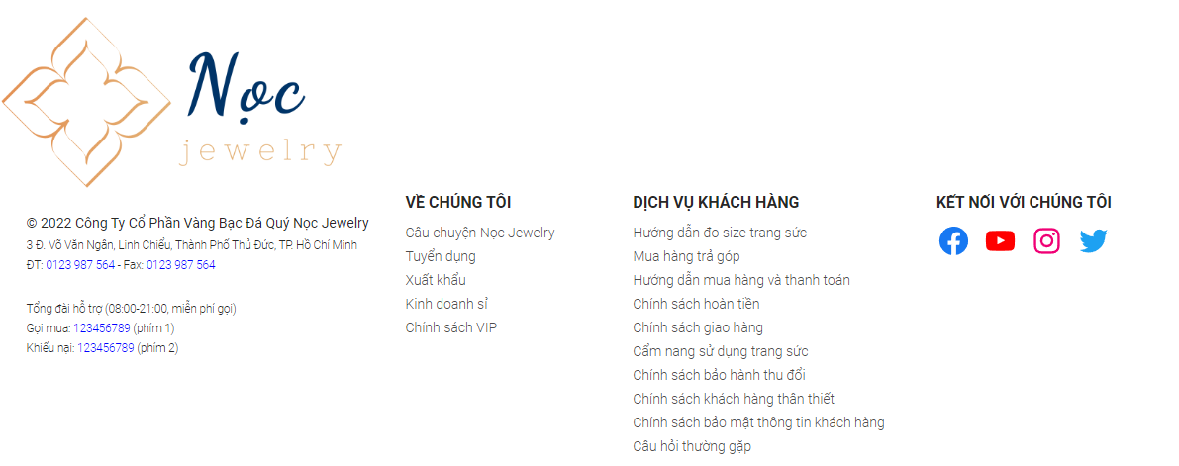

Hình 5. Footer trang web

Phần code footer sẽ code ở file footer.php

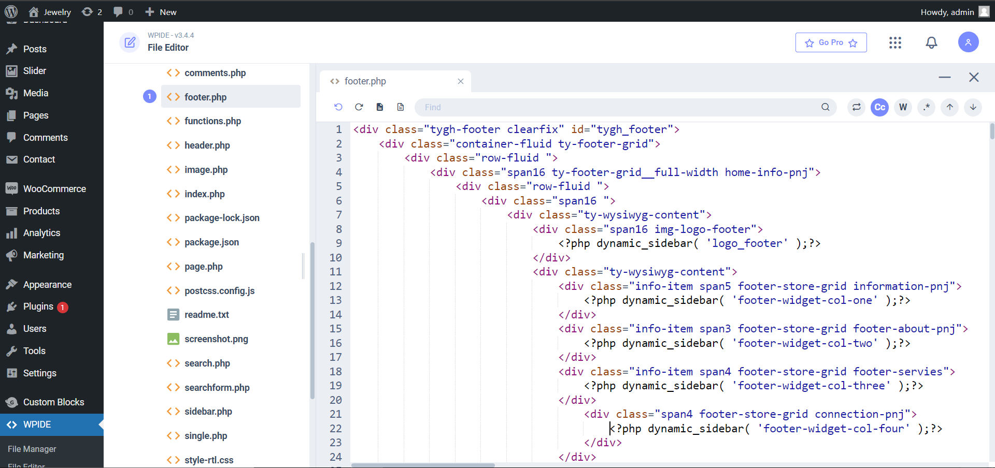

Hình 6. Code footer tại file footer.php

### Gọi header và footer

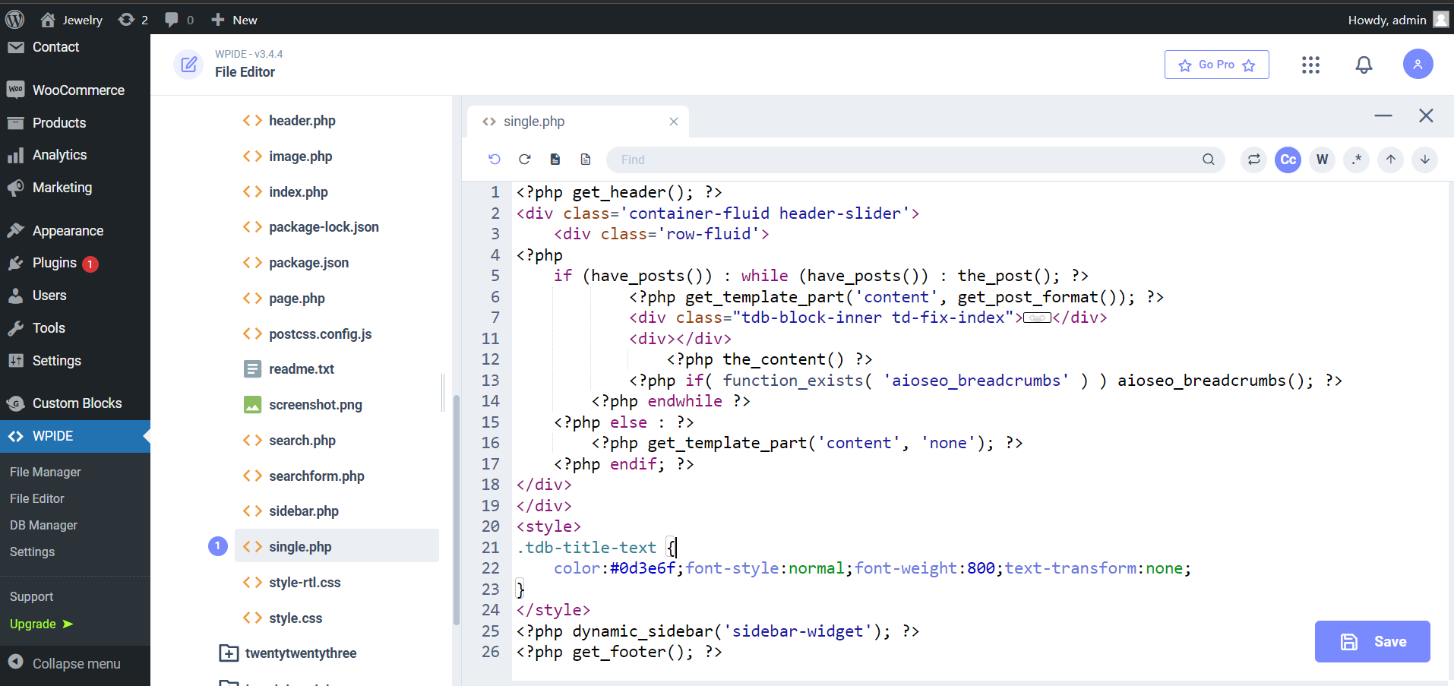

Hình 7. Gọi header và footer để sử dụng

### Trang chủ

#### Slider



Hình 8. Các slider hiển thị trên website

Custom một post type Slider chứa nội dung các banners để hiển thị ngoài giao diện

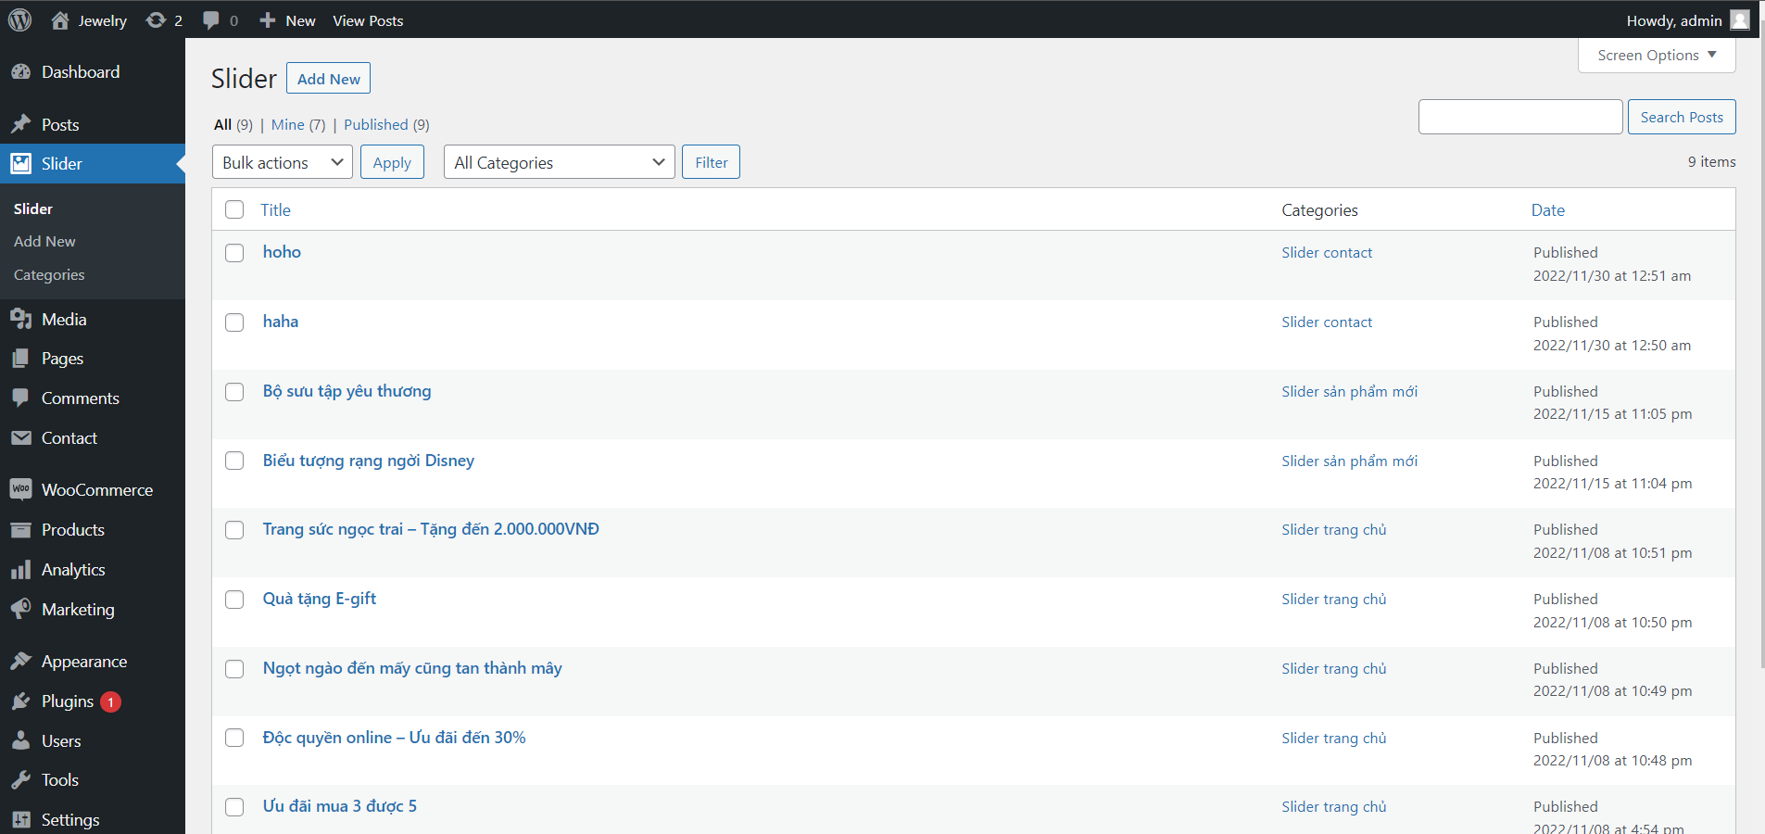

Hình 9. Danh sách Slider tự custom post type

Bên trong custom post sẽ có title, feature image và categories

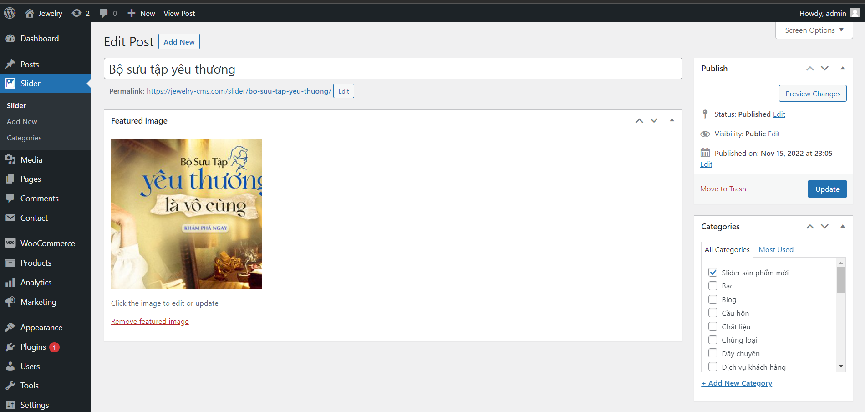

Hình 10. Nội dung bên trong custom post type Slider

Custom post type được viết bên trong file function.php

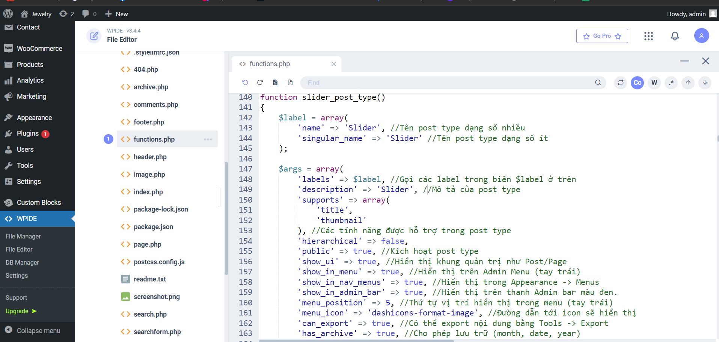

Hình 11. Code custom post type trong function.php

#### Sản phẩm mới

- Hiển thị 10 sản phẩm mới nhất của cửa hàng, ngoài ra người dùng có thể bấm nút “Xem thêm” để có thể xem được nhiều sản phẩm hơn

- Tại đây người dùng cũng có thể bấm nút “Thêm vào giỏ hàng” để thêm sản phẩm vào giỏ hàng.

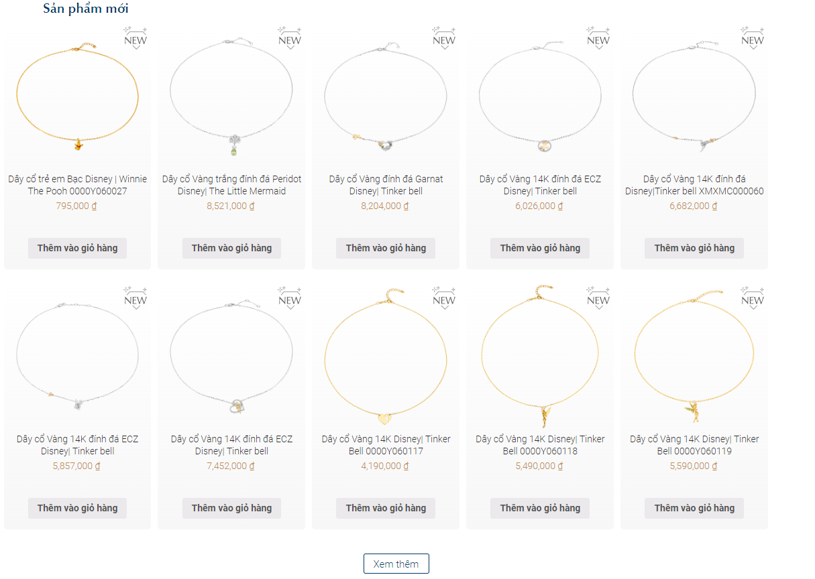

Hình 12. Danh sách sản phẩm mới

Danh sách sản phẩm mới được code thành một block để dễ dàng sử dụng lại

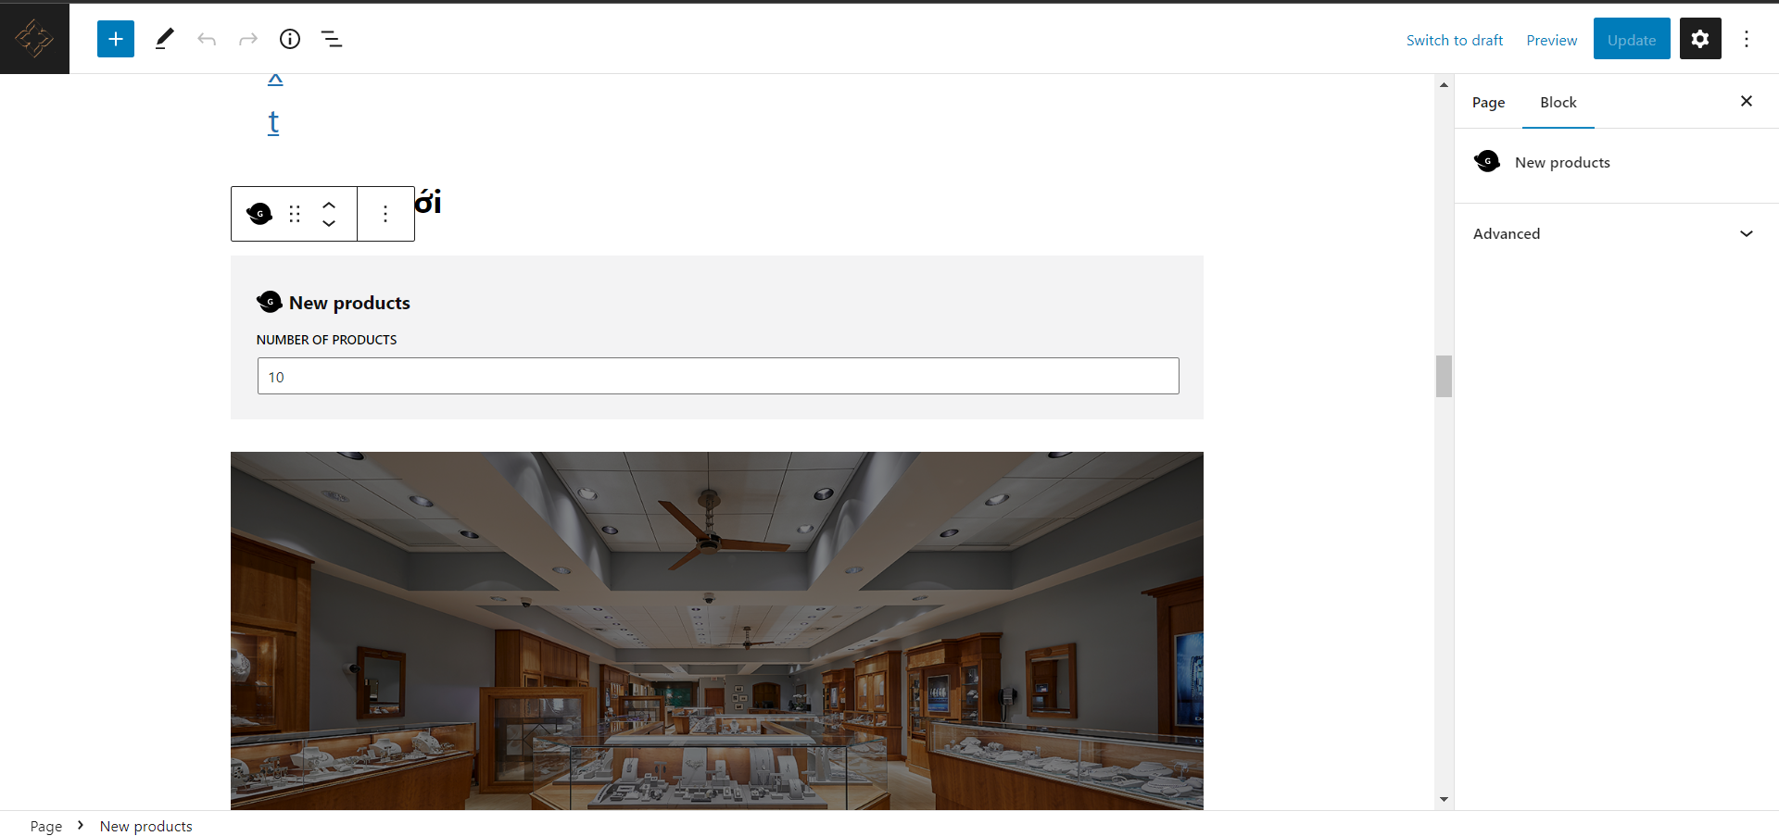

Hình 13. Block hiển thị danh sách sản phẩm mới

- Ngay khi bấm “Thêm vào giỏ hàng” giỏ hàng trên header cũng sẽ cập nhật số lượng tương ứng



Hình 14. Button giỏ hàng

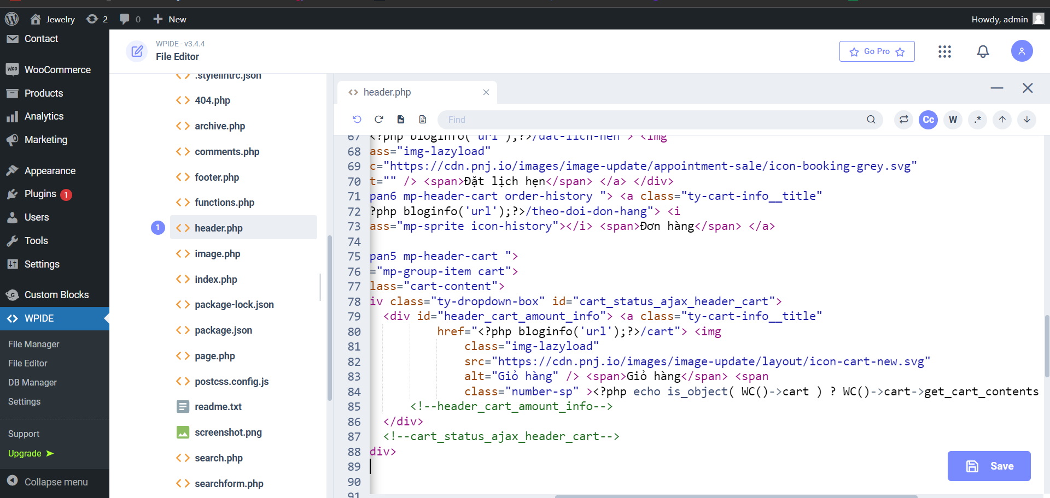

Hình 15. Gọi phương thức giỏ hàng có sẵn của woocommerce

#### Hệ thống cửa hàng

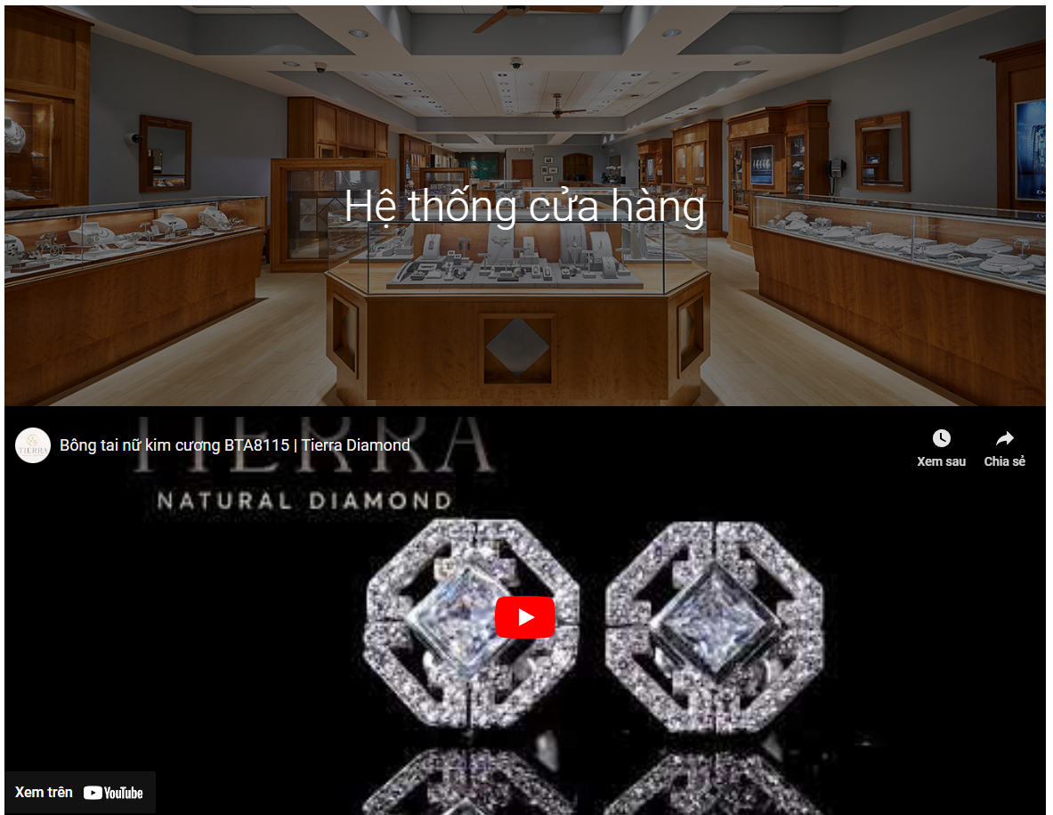

Hình 16. Phần giới thiệu cửa hàng của website

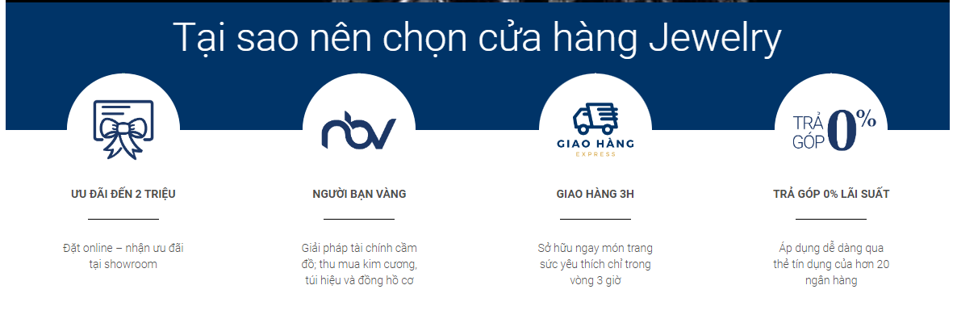

Hình 17. Phần lý do nên lựa chọn thương hiệu của chúng tôi

#### Tin tức

- Người dùng có thể bấm vào 1 tin tức bất kỳ để xem chi tiết tin tức đó

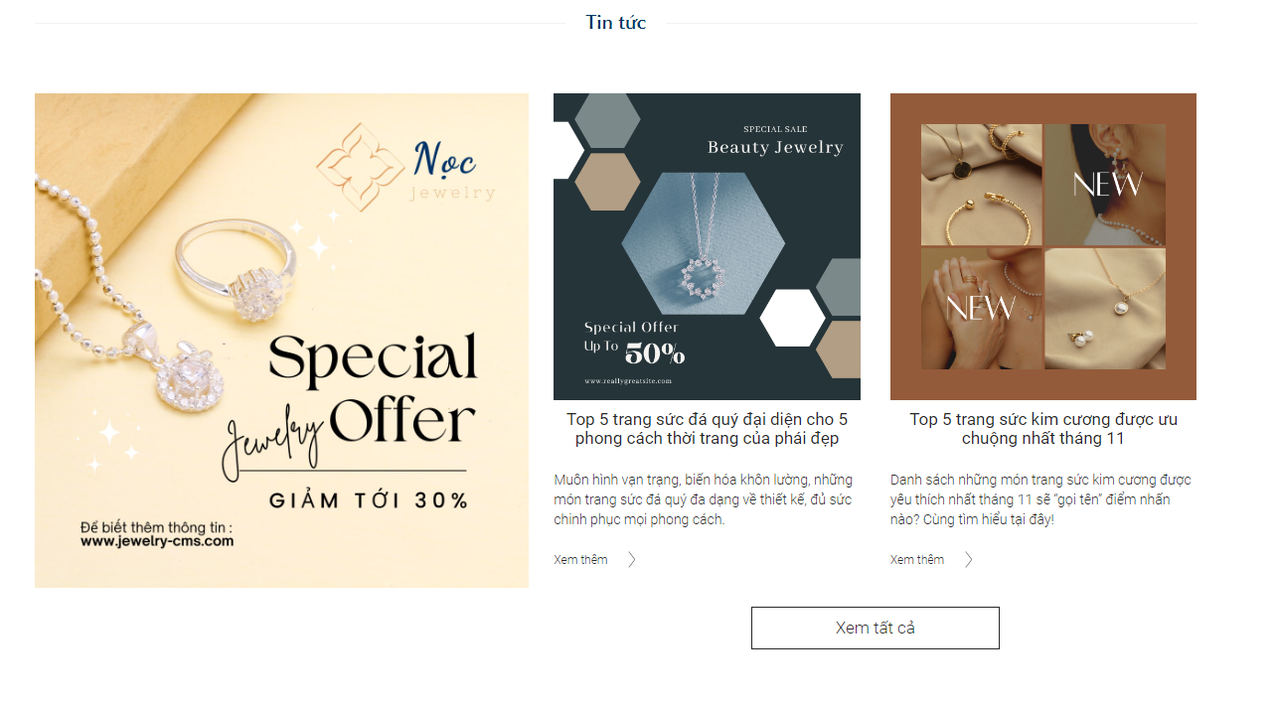

Hình 18. Phần tin tức của website

- Nội dung tin tức sẽ được hiển thị như sau

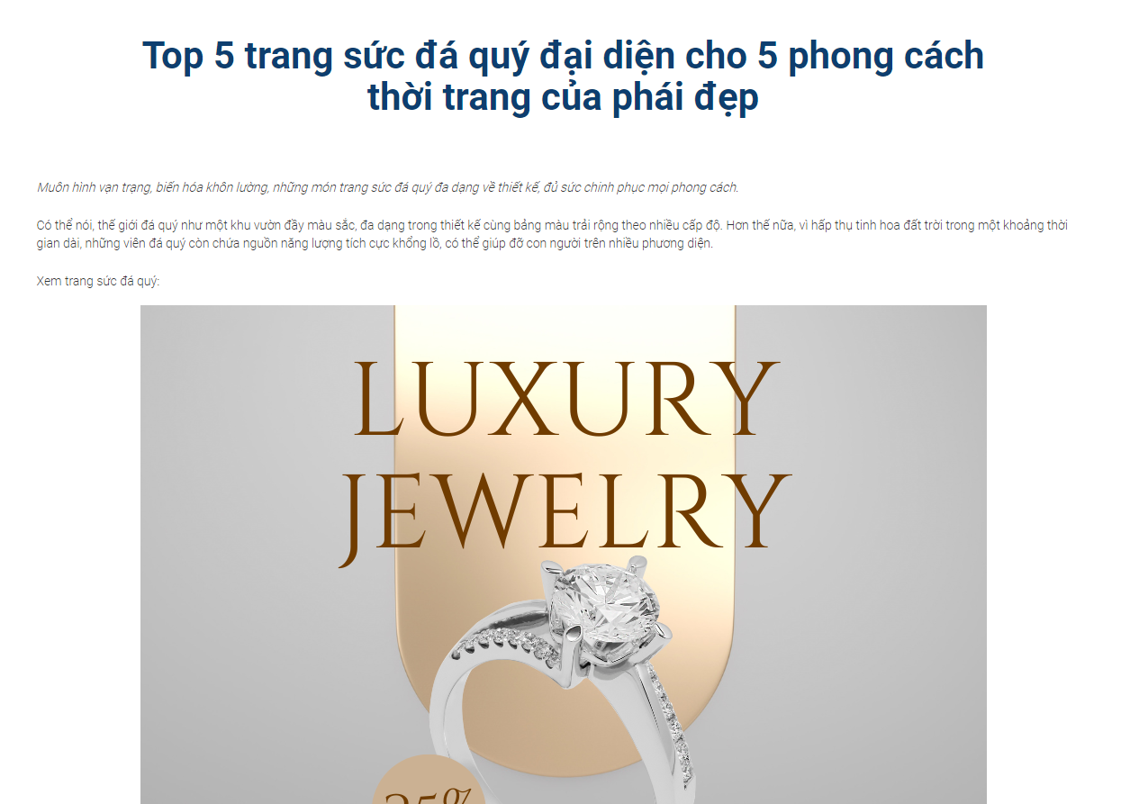

Hình 19. Nội dung cơ bản của một bài viết

### Thanh tìm kiếm sản phẩm

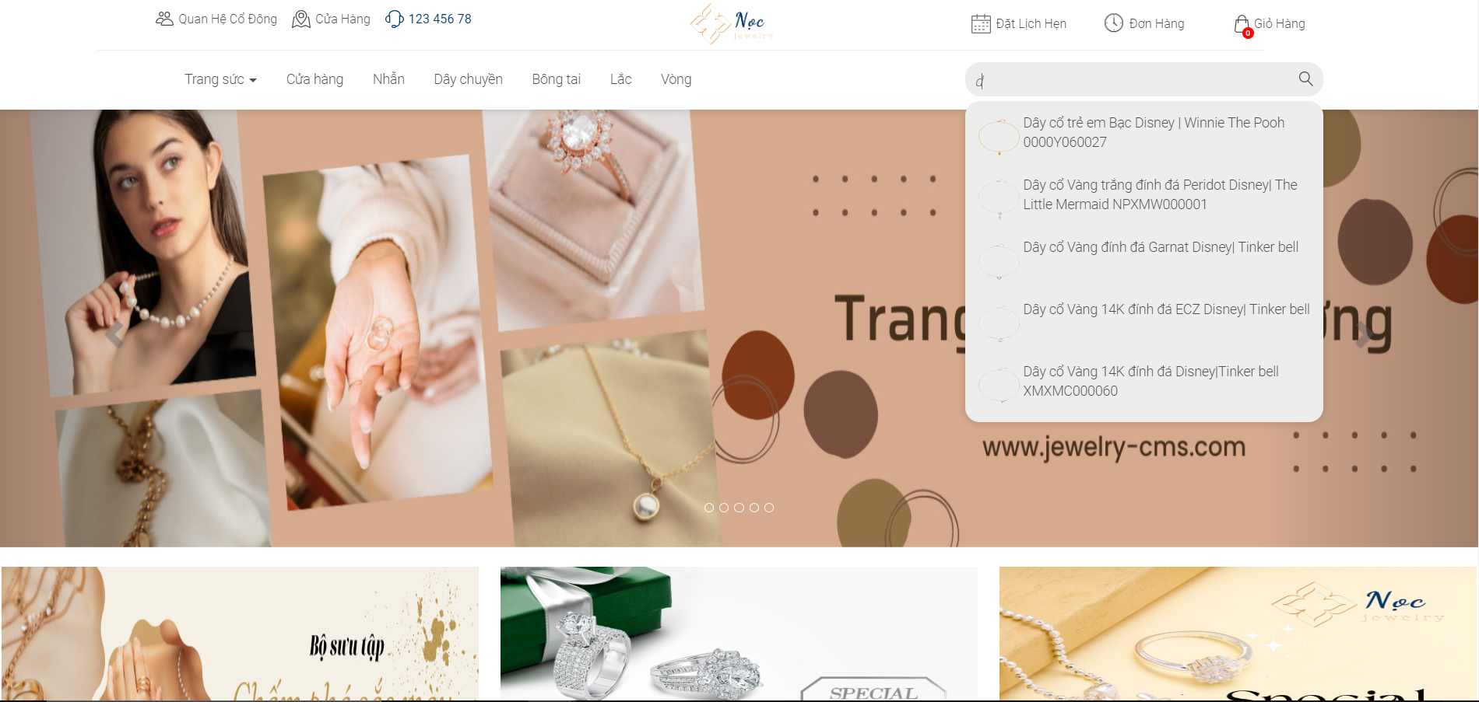

Hình 20. Thanh tìm kiếm sản phẩm

### Chi tiết sản phẩm

- Tại đây người dùng cũng có thể bấm nút “Thêm vào giỏ hàng” để thêm sản phẩm vào giỏ hàng.

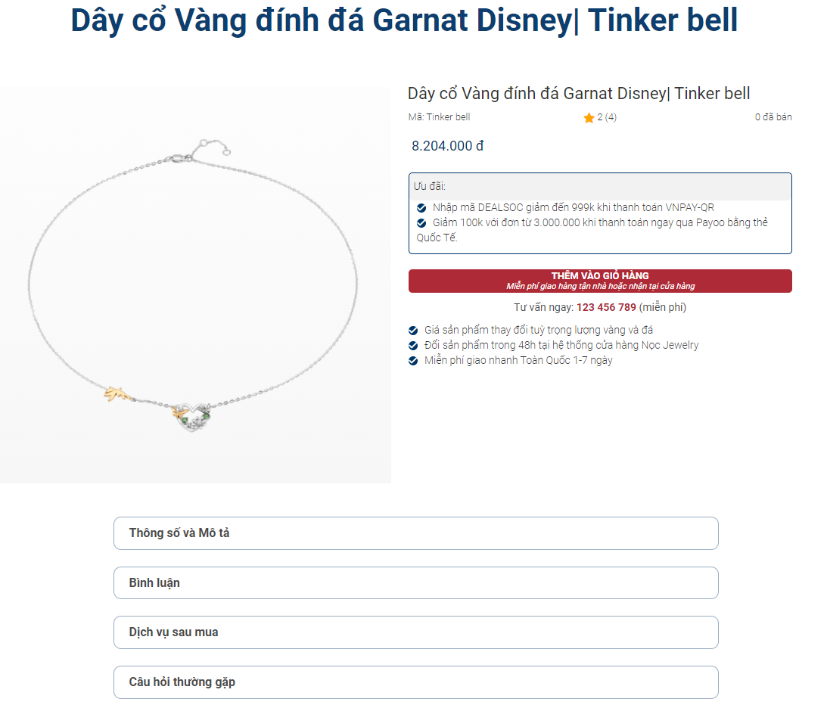

Hình 21. Hình ảnh trang chi tiết sản phẩm

- Người dùng cũng có thể để lại bình luận kèm theo đánh giá cho sản phẩm (bình luận chỉ được hiển thị khi quản trị viên duyệt)

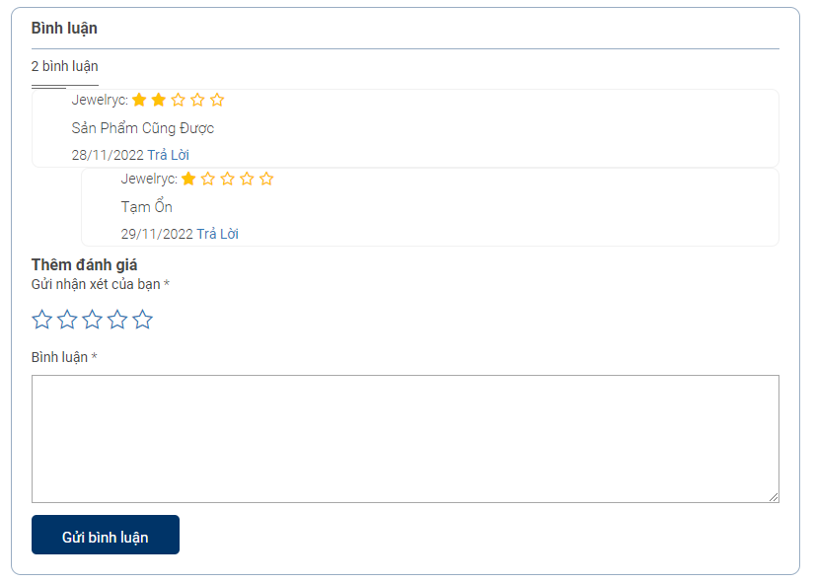

Hình 22. Phần bình luận của sản phẩm

### 2.5 Giỏ hàng

- Tại giao diện giỏ hàng, sẽ hiển thị các thông tin của sản phẩm như: hình ảnh, giá, số lượng, tổng tiền

- Khi đã xác nhận sản phẩm, người dùng bấm “Tiến hành thanh toán” sẽ được đưa đến trang Thanh toán

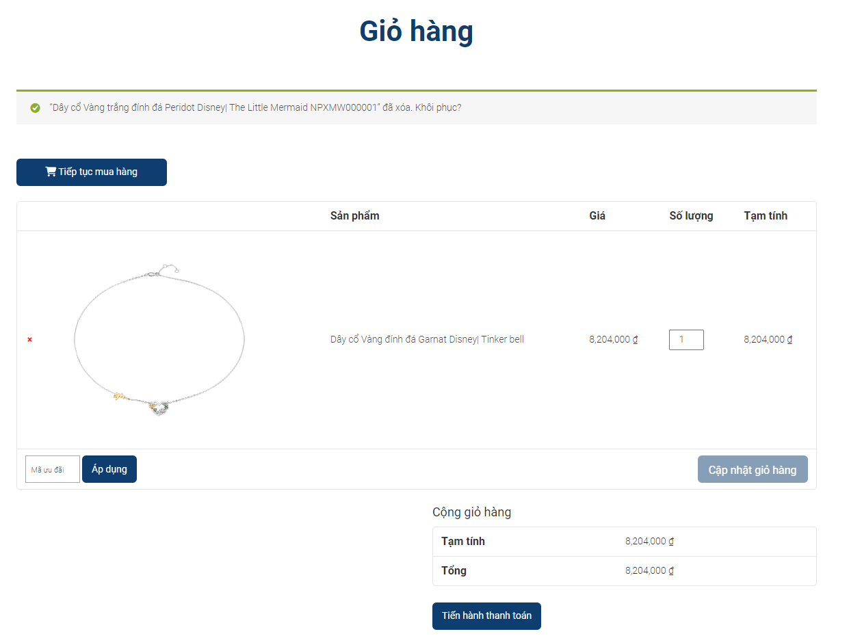

Hình 23. Trang giỏ hàng

### 2.6 Sản phẩm theo loại

- Các sản phẩm liên quan sẽ mặc định hiển thị khi người dùng chọn vào loại sản phẩm bất kỳ

- Sẽ có 8 loại sản phẩm mà người dùng có thể chọn

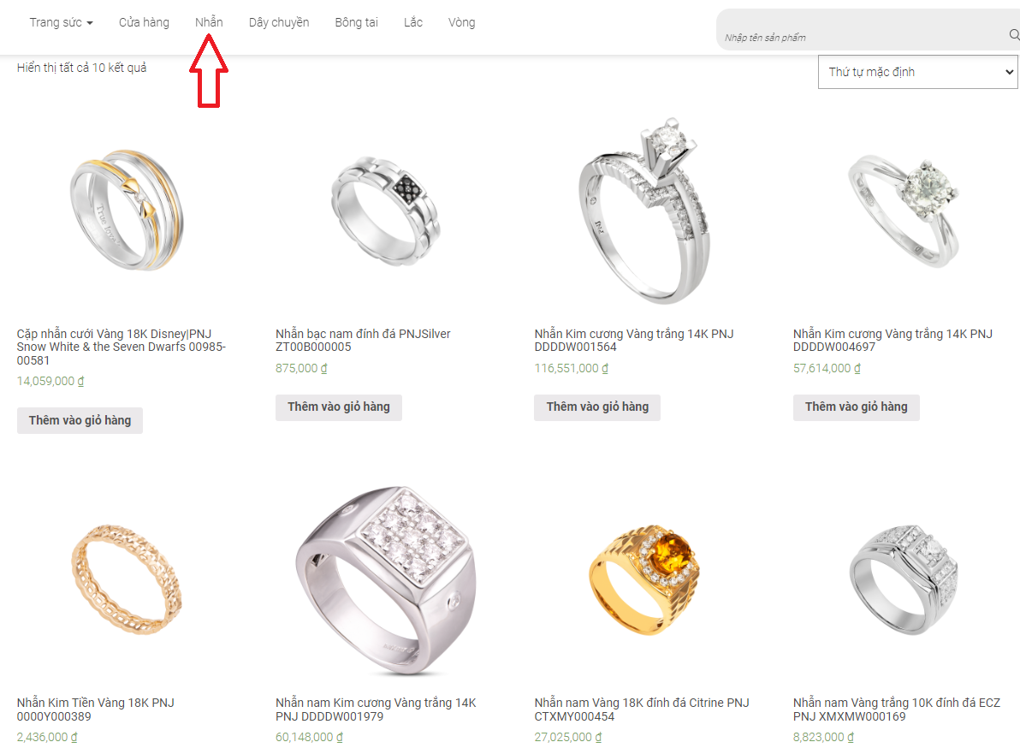

Hình 24. Hiển thị loại sản phẩm trên header

### 2.7 Thanh toán

- Tại trang thanh toán, người dùng cần điền các thông tin bắt buộc để có thể tiến hành đặt hàng

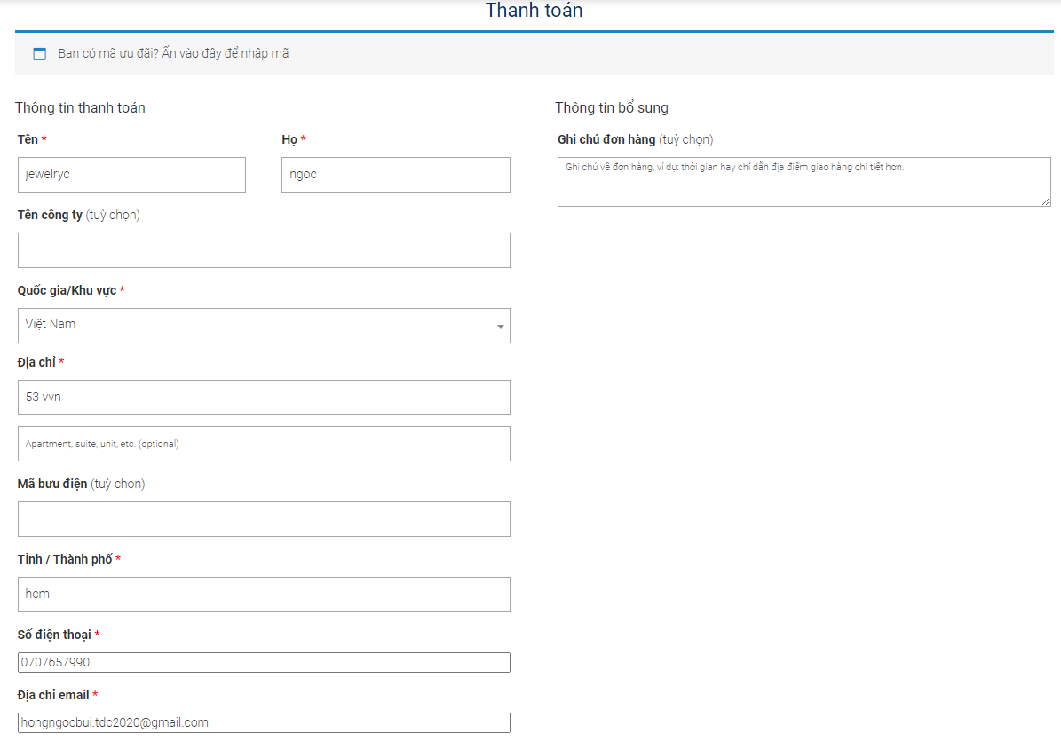

Hình 25. Trang thanh toán đơn hàng

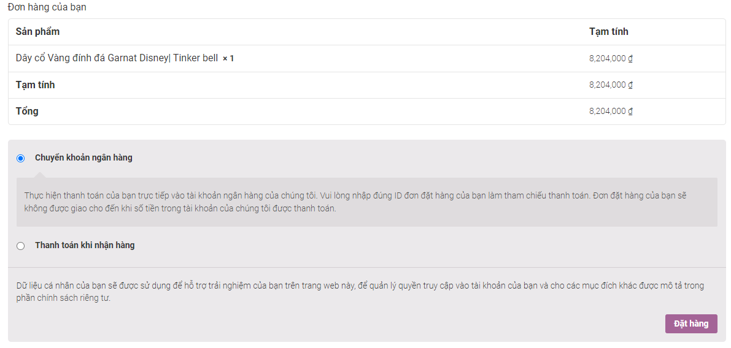

Hình 26. Xác nhận phương thức thanh toán đơn hàng

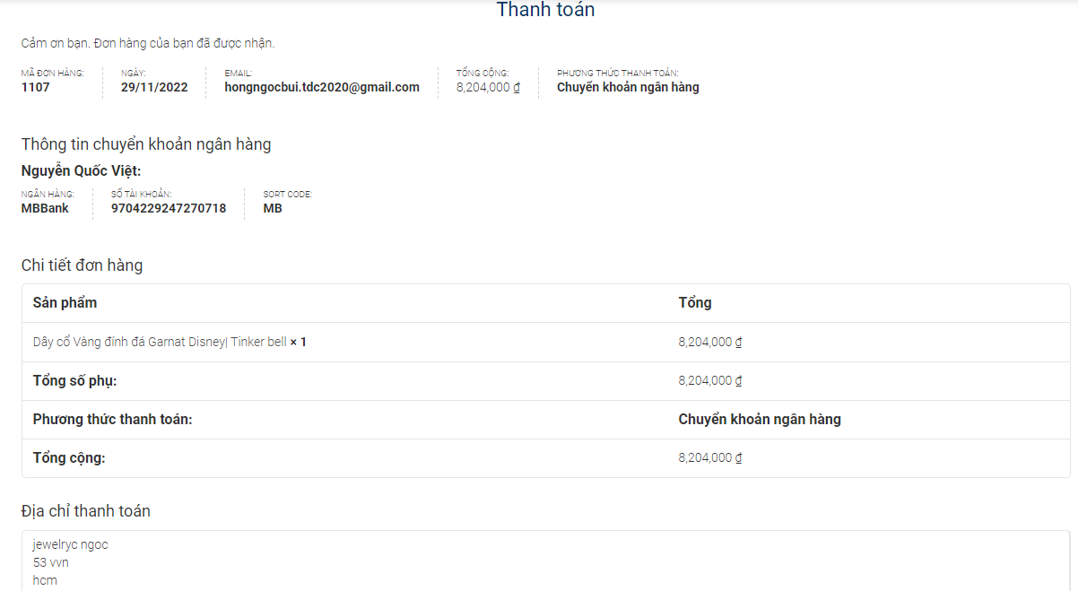

Hình 27. Hiển thị thông tin đơn hàng sau khi xác nhận đặt hàng

### 2.8 Theo dõi đơn hàng

- Sau khi thanh toán xong, người dùng có thể theo dõi đơn hàng bằng cách nhập mã đơn hàng và Email thanh toán

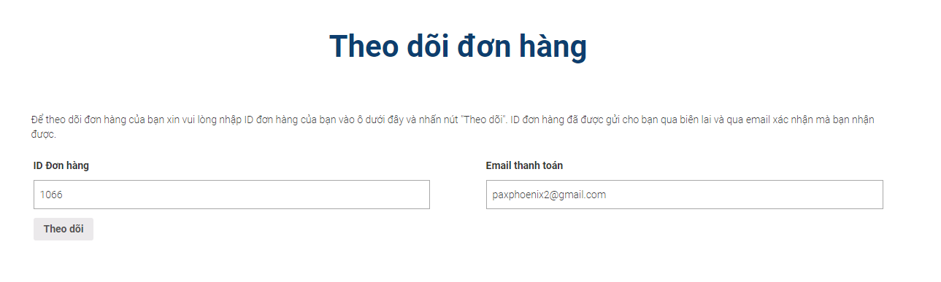

Hình 28. Trang theo dõi đơn hàng

- Chi tiết đơn hàng sẽ được hiển thị ra như sau:

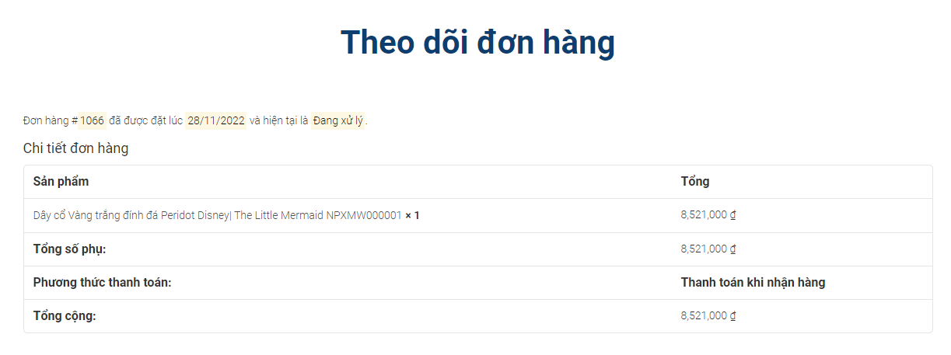

Hình 29. Hiển thị thông tin đơn hàng sau khi nhập mã đơn hàng

### 2.9 Các bài post

- Tại footer người dùng có thể bấm vào để xem chi tiết bài post

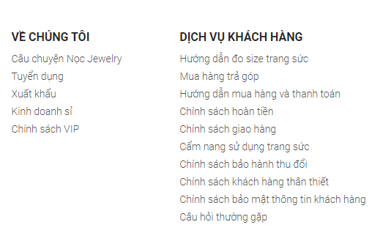

Hình 30. Nội dung ở footer

- Chi tiết bài post sẽ được xuất hiện như sau:

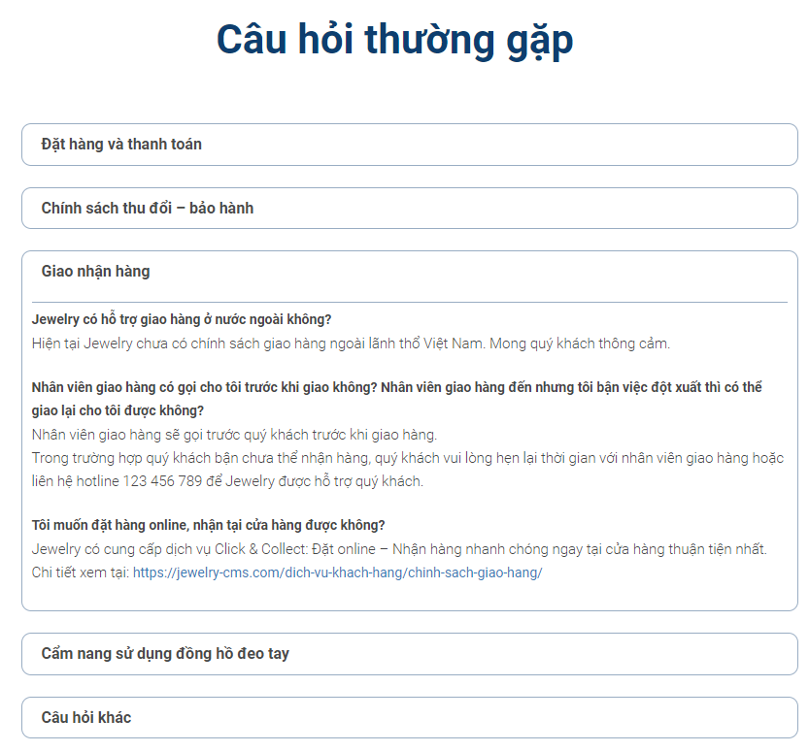

Hình 31. Trang hiển thị các câu hỏi thường gặp

- Code xử lý:

Tạo 1 custom block có tên “block-cau-hoi-thuong-gap.php” bằng plugin Custom Blocks



Hình 32. Tạo block câu hỏi thường gặp

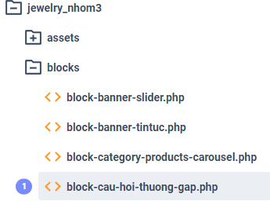

Hình 33. Thêm file vào đường dẫn trong mô tả trên

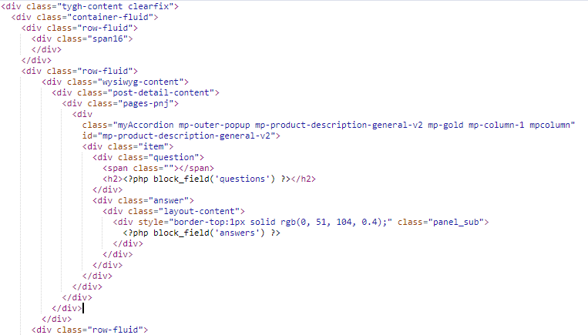

Hình 34. Code hiển thị mô tả trong file block

Thêm block vừa tạo vào bài post

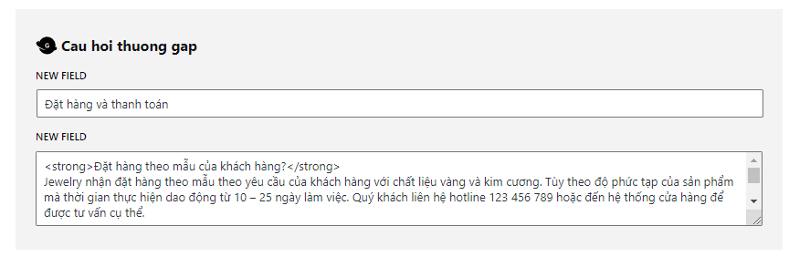

Hình 35. Thêm block vào trang chỉnh sửa

### 2.10 Tìm kiếm

- Người dùng nhập từ khóa bất kỳ tên thanh tìm kiếm để tìm sản phẩm

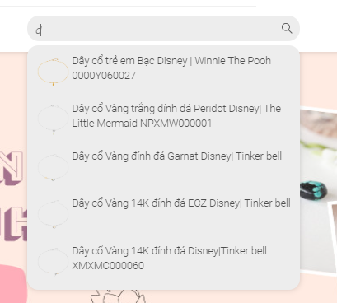

# Chương 3: TỔNG KẾT

## Thuận lợi

- Được giáo viên cung cấp tài liệu đầy đủ

- Có nhiều plugin hỗ trợ, sử dụng đơn giản

- Nhóm đã thành công hoàn thành đồ án đúng thời hạn.

- Nắm bắt được các bước xây dựng một website bán hàng bằng Wordpress

- Website có tính ứng dụng thực tế cao.

- Cộng đồng hỗ trợ Wordpress đông đảo nên tìm kiếm tài liệu liên quan cũng dễ dàng

## Khó khăn

- Lần đầu sử dụng Wordpress nên còn chưa tận dụng được hết tính năng của Wordpress mang lại.

- Plugin WPIDE - File Manager & Code Editor không hỗ trợ format code nên gây nhiều khó khăn trong quá trình code.

- Code Wordpress và WooCommerce gây không ít khó khăn trong quá trình đọc hiểu

## Kinh nghiệm

- Giải quyết được các vấn đề khó khăn trong quá trình code

- Có thể tùy chỉnh code theo nhu cầu và mục đích sử dụng

- Hiểu các cấu trúc thư mục trong Wordpress cũng thư plugin WooCommerce

- Biết cài và sử dụng plugin hợp lý

- Hiểu rõ về cách một website Wordpress hoạt động

# DANH MỤC TÀI LIỆU THAM KHẢO

1. <https://developer.wpengine.com/genesis-custom-blocks/get-started>
2. <https://thachpham.com/category/wordpress/wordpress-development>
3. <https://woocommerce.com/documentation>
4. <https://wpide.com>
5. <https://www.ashramtech.com/override-woocommerce-template>
6. <https://ostraining.com/blog/woocommerce/woocommerce-attributes>
7. <https://wordpress.stackexchange.com/questions>